**FUNDAÇÃO ESCOLA DE COMÉRCIO ÁLVARES PENTEADO**

**FECAP**

**CENTRO UNIVERSITÁRIO ÁLVARES PENTEADO**

**Análise e Desenvolvimento de Sistemas**

**Daniel Verona**

**Victor de Camargo Natário**

**Antonio Silva Michel**

**Michel Linnebach De Maria**

**Algoritmos e Lógica de Programação: Entrega 2**

**São Paulo**

**2025**

**Daniel Verona**

**Victor de Camargo Natário**

**Antonio Silva Michel**

**Michel Linnebach De Maria**

**ALGORITMOS E LÓGICA DE PROGRAMAÇÃO:**

**ENTREGA 2**

Trabalho de conclusão de curso apresentado à Fundação Escola de Comércio Álvares Penteado - FECAP, como parte dos requisitos para a obtenção do título de bacharel em ___________________.

**Orientador: Lucy Mari Tabuti**

São Paulo - 2025

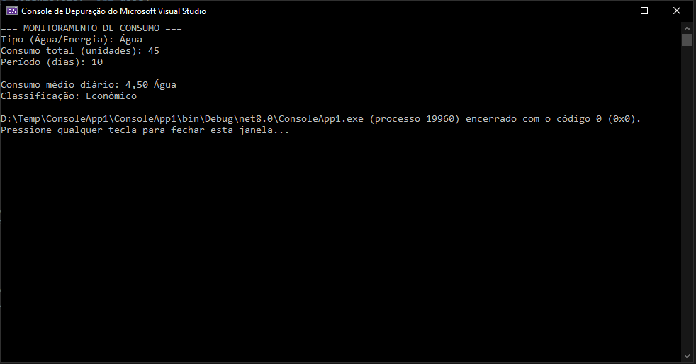

**Explicação Lógica**

- Calcular Consumo Médio: Evita divisão por zero e retorna valor diário.

- Classificar Consumo: Usa ifs aninhados para categorizar conforme tabelas de referência.

- Main: Gerencia fluxo com tratamento explícito de erros.